硬件设备 1. 摄像机 2 供电poe

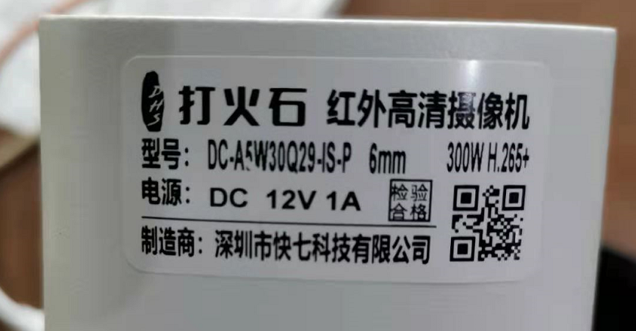

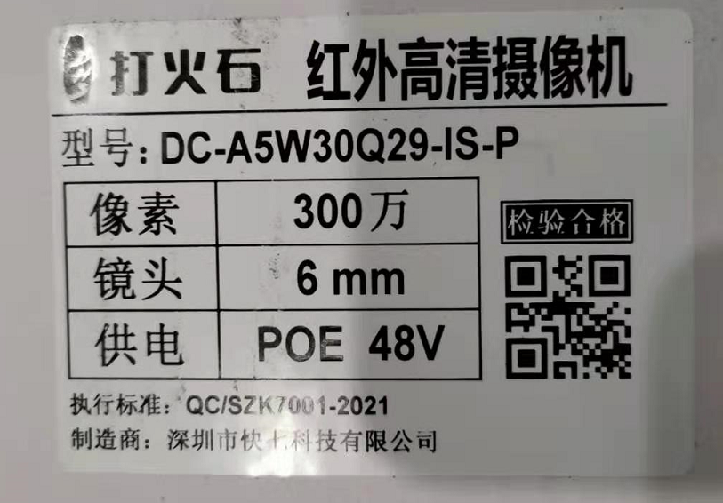

安装好的效果图 红色为连接交换机的网线(绿灯电源) 灰色网线链接摄像机(poe供电效果)

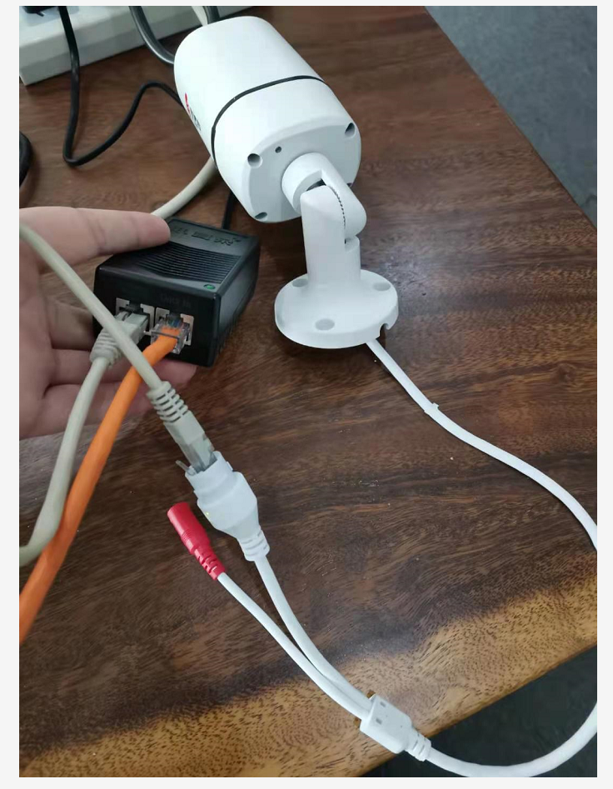

修改ip地址

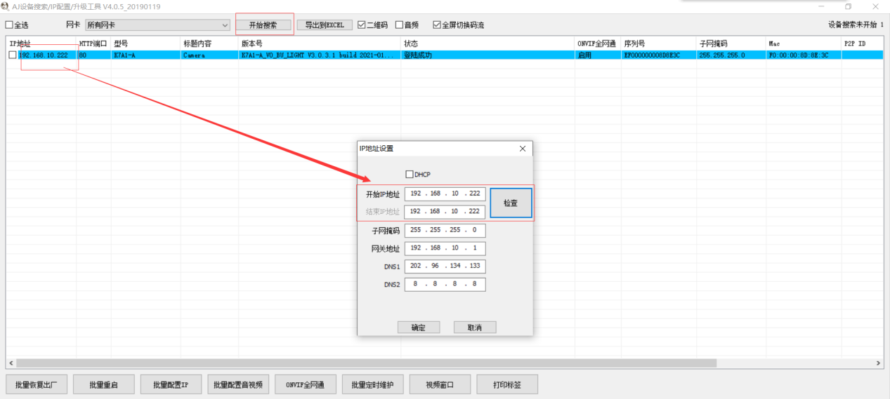

不同网段 --- 可以通过 有线连接同个交换机 就可以搜索

Wifi查询 只能同网段

网页登录地址: <http://192.168.10.222/> 默认admin 密码为123456

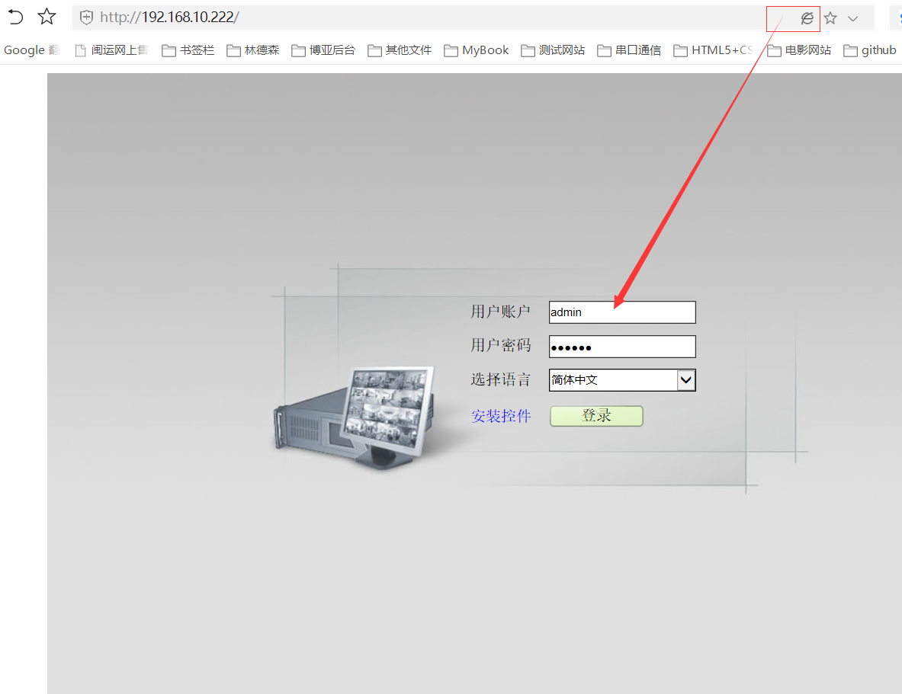

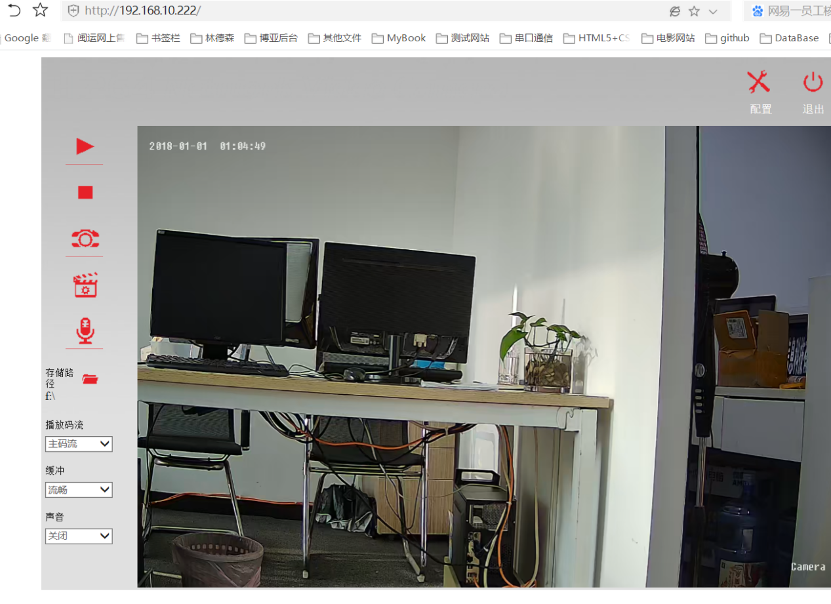

拍照 --- 抓图 1920\*1080 展示页面